Social Media Tool Kit
Kit de herramientas para los medios sociales

Post 1: Before the Collection
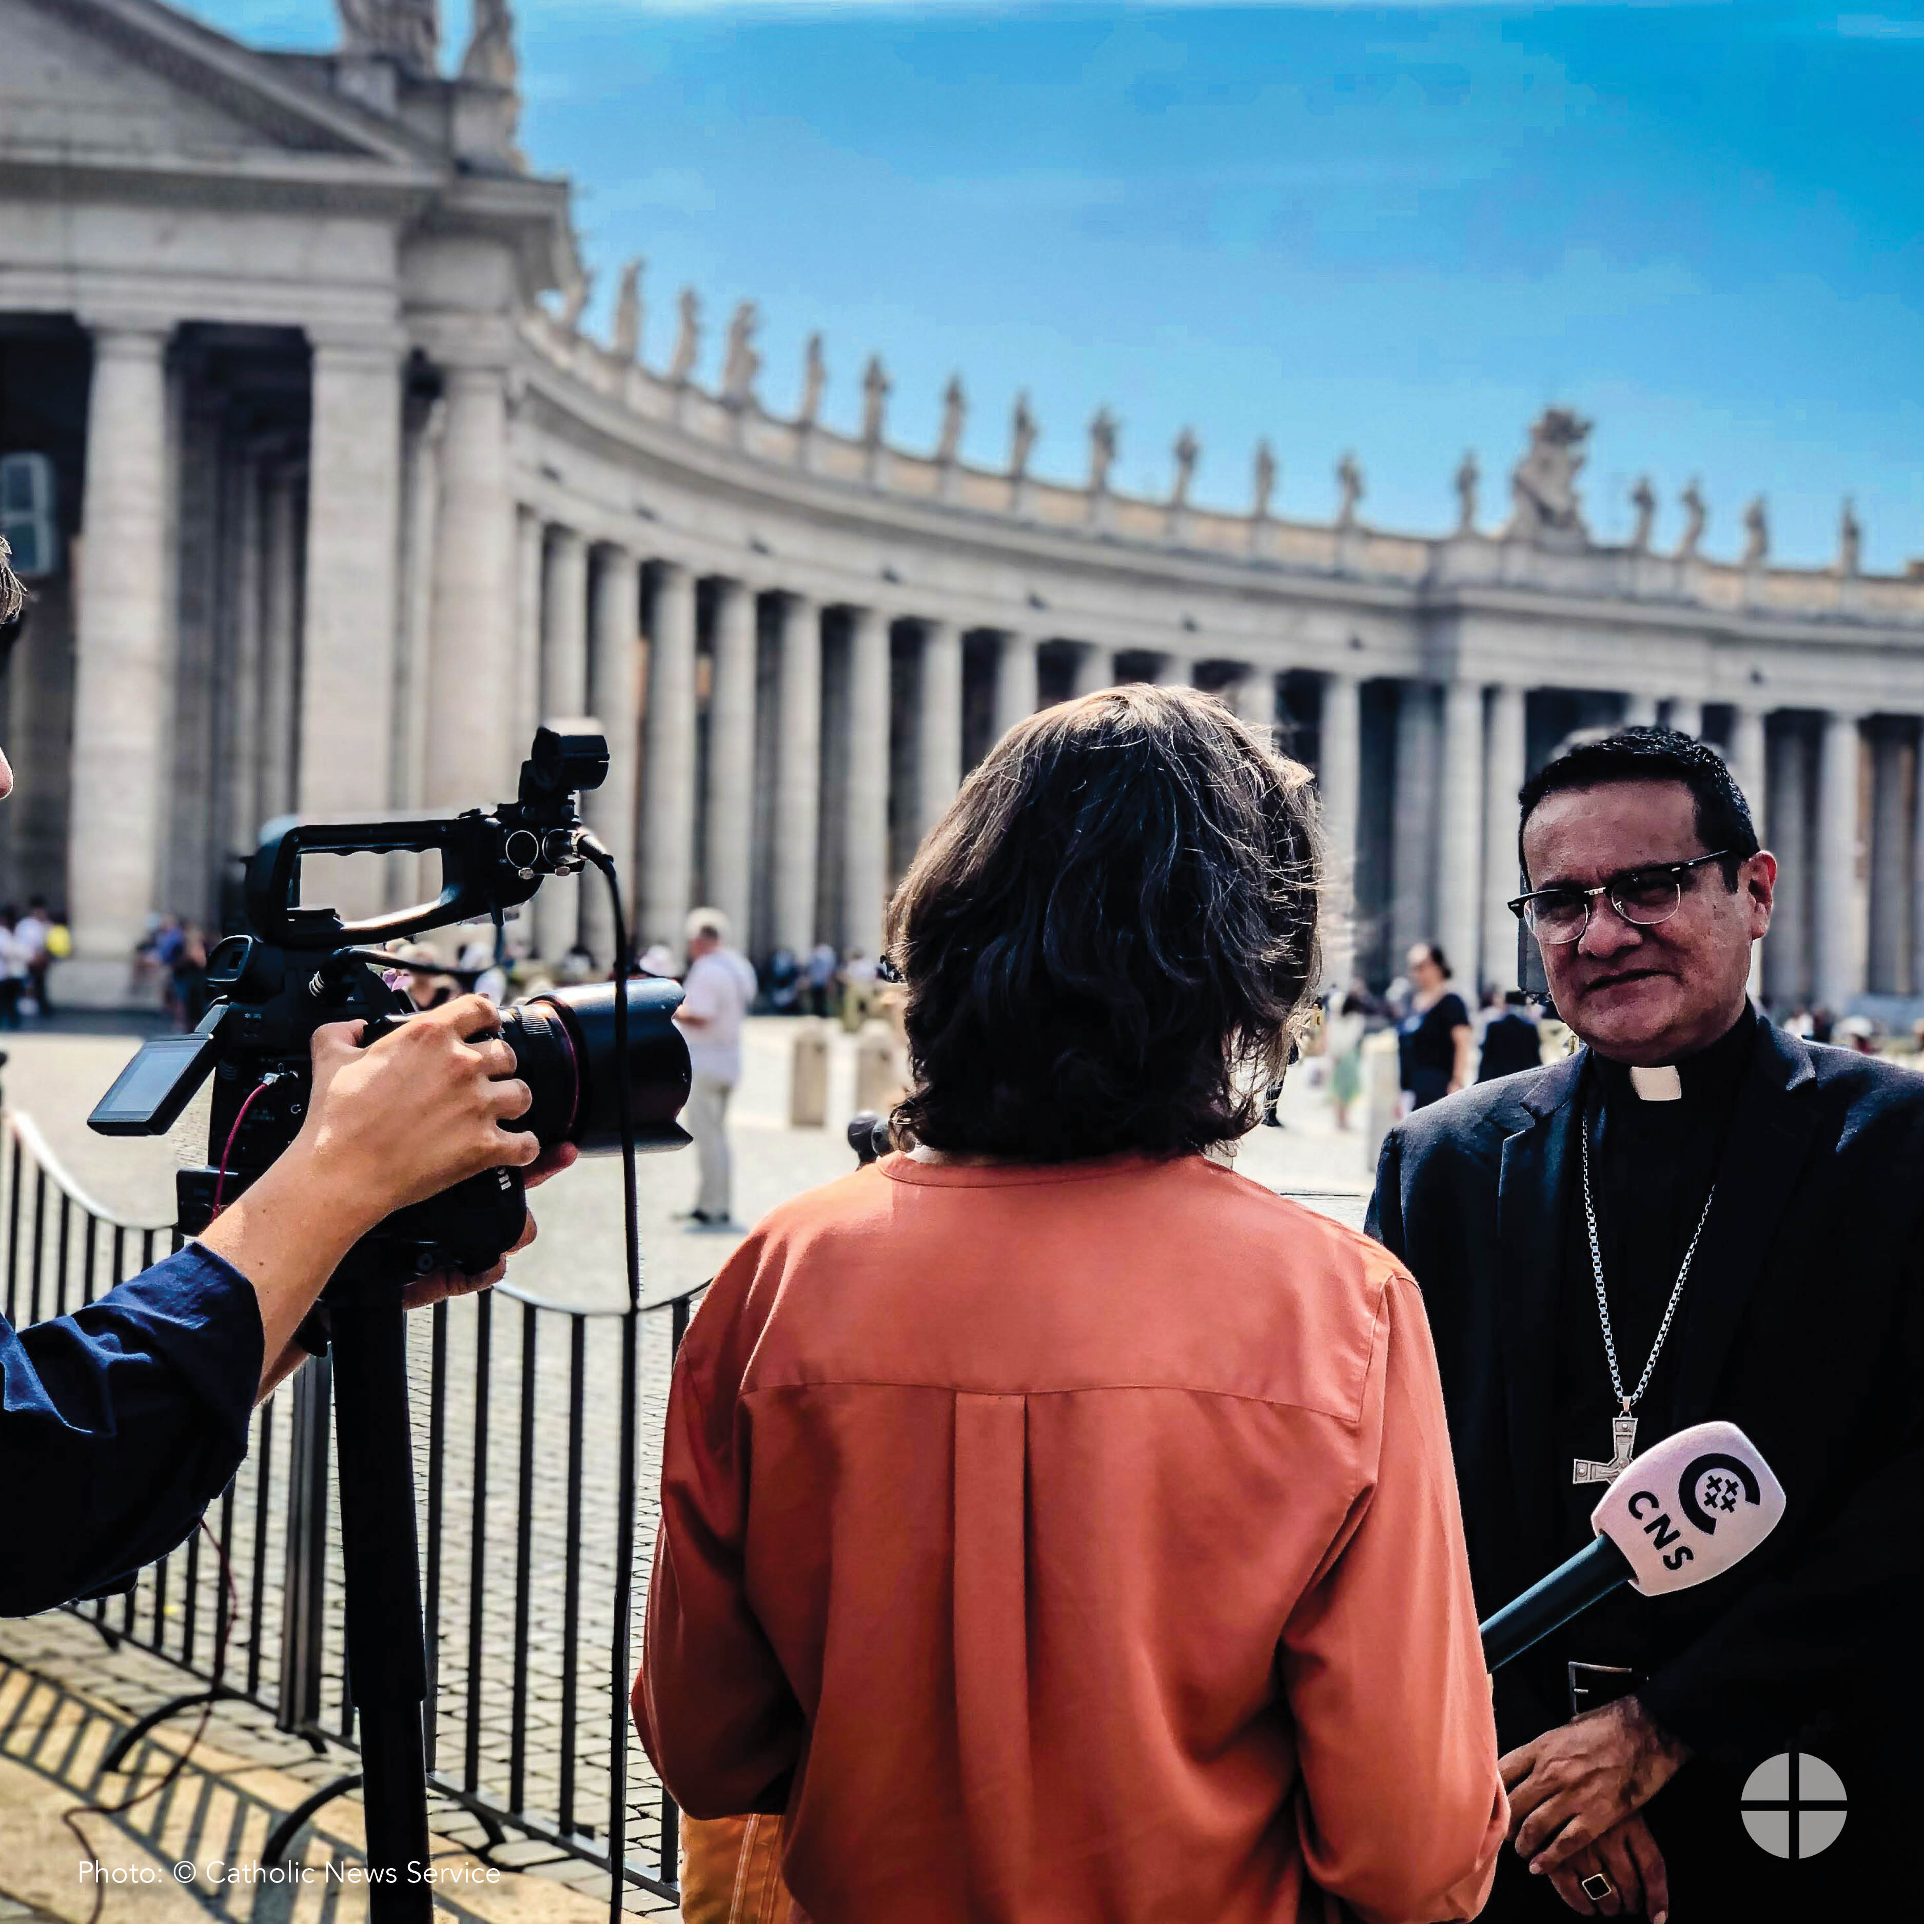
Facebook/Instagram/Twitter
Help people by supporting the Catholic Communication Campaign at Mass. #1church1mission #ConnectWithChrist

Learn more: www.usccb.org/ccc

Aporte 1: Antes de la Colecta
Facebook/Instagram/Twitter
Ayuda a la gente apoyando a la Campaña Católica de la Comunicación en la Misa. #1iglesia1misión #ConéctateConCristo

Infórmate más en: www.usccb.org/ccc

Post 2: Week of the Collection
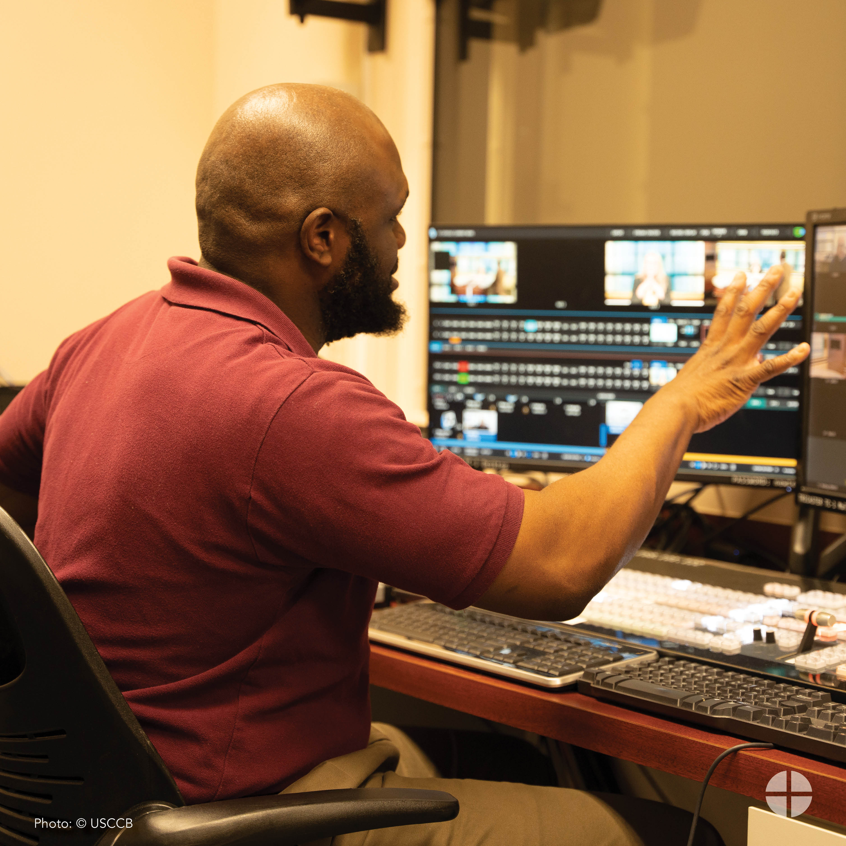
Facebook/Instagram/Twitter
Support the Catholic Communication Campaign at Mass to help our local communications projects. Half of the funds raised remain here in the diocese. The other half support projects in the United States and developing countries. #1church1mission #ConnectWithChrist www.usccb.org/ccc

Aporte 2: Semana de la Colecta
Facebook/Instagram/Twitter
Apoya a la Campaña Católica de la Comunicación en la Misa para ayudar a nuestros proyectos de comunicación locales. La mitad de los fondos recaudados permanece aquí en la diocesis. La otra mitad financia proyectos en los Estados Unidos y en países en desarrollo #1iglesia1misión #ConéctateConCristo
www.usccb.org/ccc

Post 3: Week of the Collection
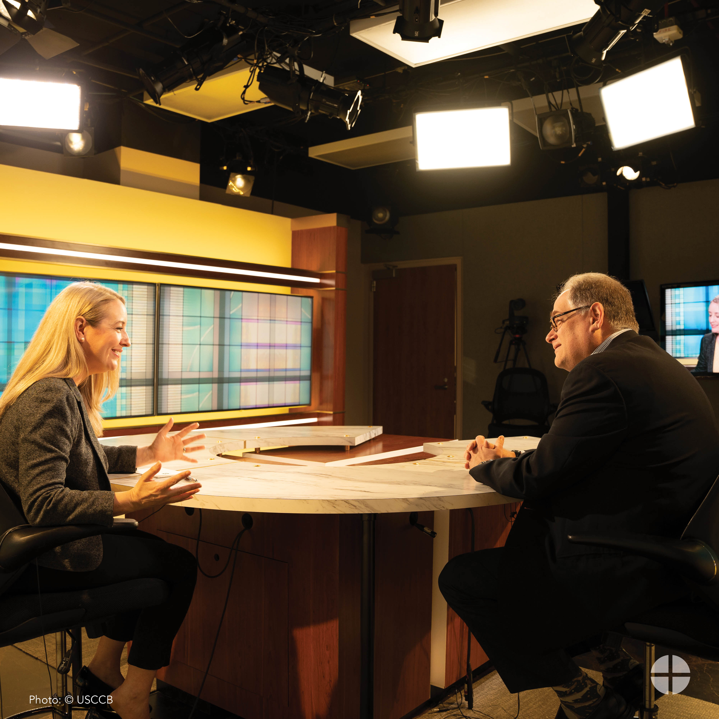
Facebook/Instagram/Twitter
When you support the Catholic Communication Campaign, you help people hear the Gospel and connect with Christ. Please be generous to the collection this weekend! #1church1mission #ConnectWithChrist www.usccb.org/ccc

Aporte 3: Semana de la Colecta
Facebook/Instagram/Twitter
Cuando apoyas a la Campaña Católica de la Comunicación, ayudas a que la gente escuche el Evangelio y se conecte con Cristo. ¡Por favor, sé generoso en la colecta este fin de semana! #1iglesia1misión #ConéctateConCristo www.usccb.org/ccc

Post 4: Week of the Collection
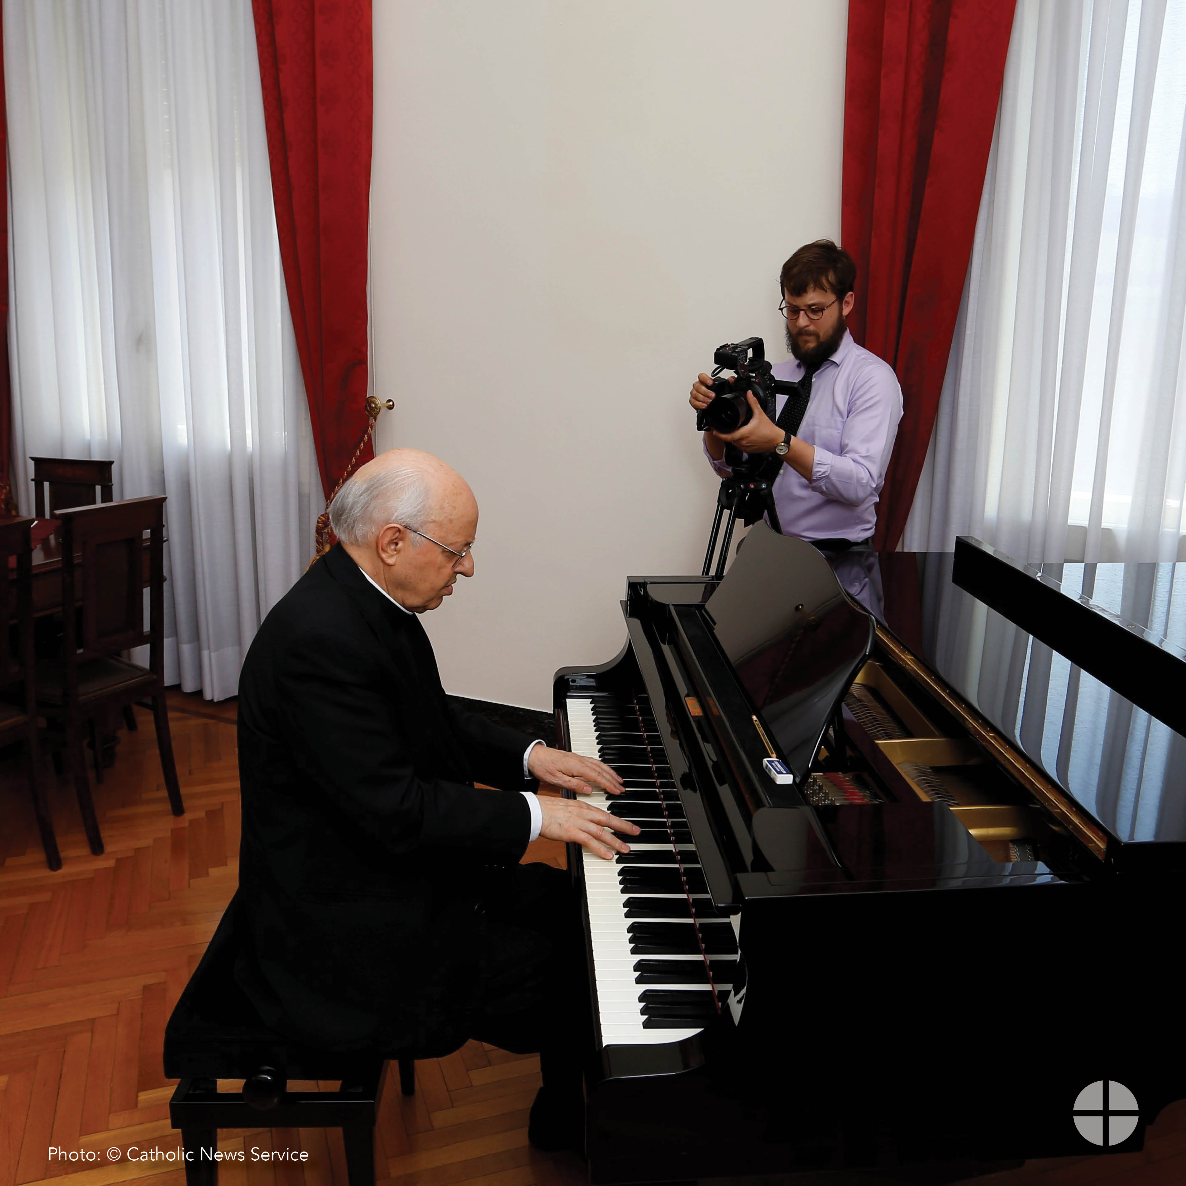
Facebook/Instagram/Twitter
Want to spread the Good News but don’t know how? Support the Catholic Communication Campaign at Mass and help people to connect with Christ. #1church1mission #ConnectWithChrist www.usccb.org/ccc

Aporte 4: Semana de la Colecta
Facebook/Instagram/Twitter
¿Quieres difundir la Buena Nueva, pero no sabes cómo? Apoya a la Campaña Católica de la Comunicación en la Misa y ayuda a la gente a conectarse con Cristo. #1iglesia1misión #ConéctateConCristo www.usccb.org/ccc

Post 5: Week of the Collection
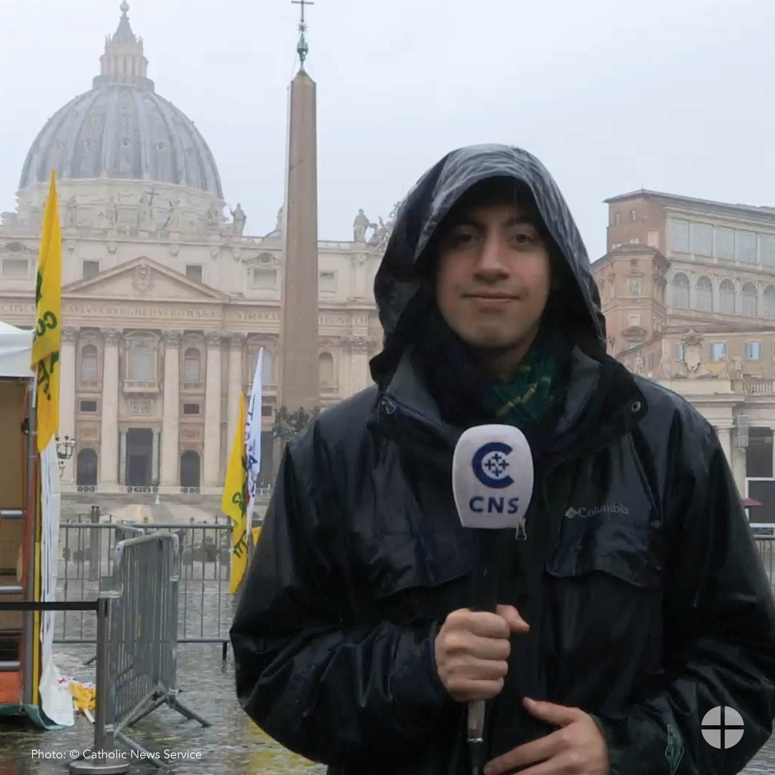
Facebook/Instagram/Twitter
This weekend is the collection for the Catholic Communication Campaign! Please prayerfully consider how much you can give to spread the Gospel in the United States. #iGiveCatholicTogether also accepts donations for this collection. #1church1mission #ConnectWithChrist www.usccb.org/ccc

Aporte 5: Semana de la Colecta
Facebook/Instagram/Twitter
¡Este fin de semana es la colecta para la Campaña Católica de la Comunicación! Por favor, en oración, considera cuánto puedes dar para difundir el Evangelio en los Estados Unidos. #iGiveCatholicTogether también acepta fondos para esta colecta. #1iglesia1misión #ConéctateConCristo www.usccb.org/ccc

Post 6: Day of the Collection
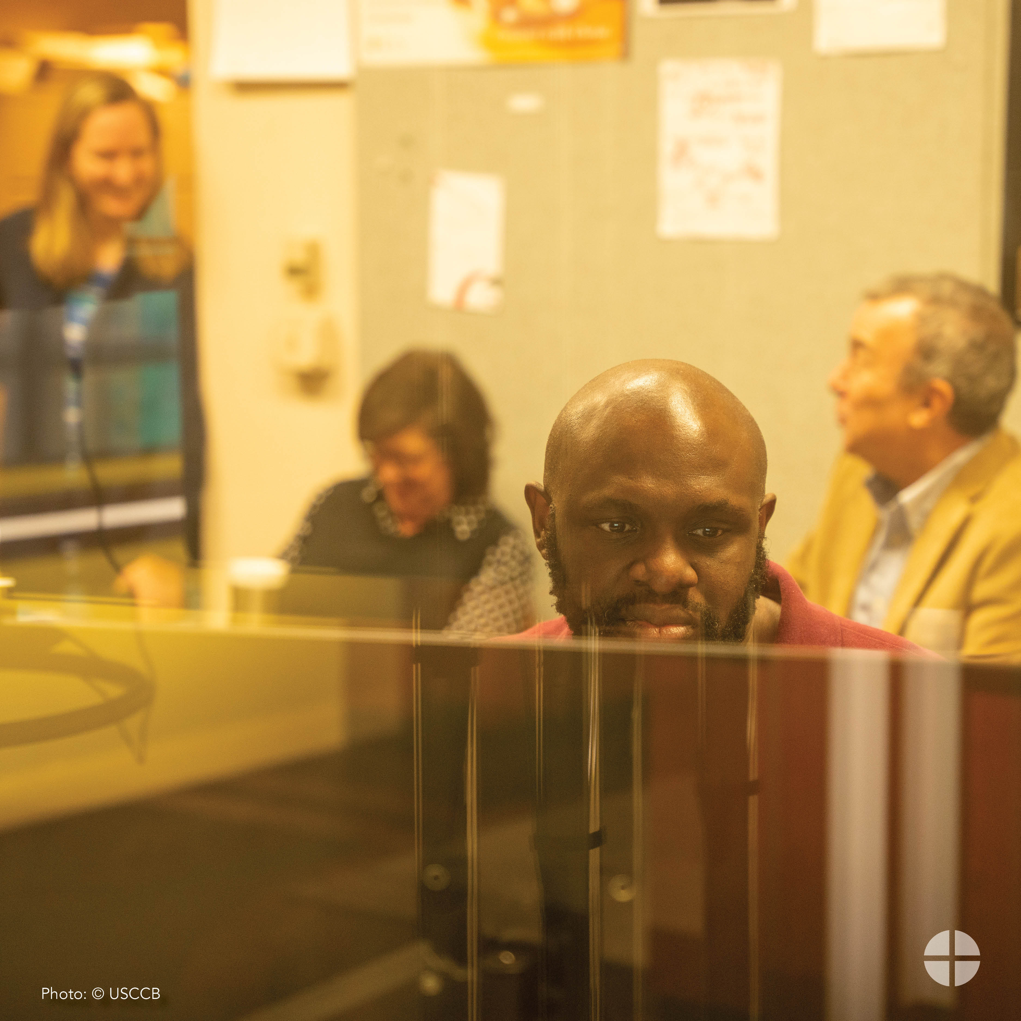
Facebook/Instagram/Twitter
Today is the collection for the Catholic Communication Campaign. Please be generous at Mass! Half of the funds stay to support projects in your diocese, and the other half support nationwide projects in the US. #1church1mission #ConnectWithChrist www.usccb.org/ccc

Aporte 6: Día de la Colecta
Facebook/Instagram/Twitter
Hoy es la colecta para la Campaña Católica de la Comunicación. ¡Por favor, sé generoso en la Misa! La mitad de los fondos permanece para financiar proyectos en tu diócesis; la otra mitad financia proyectos a nivel nacional en EE.UU. #1iglesia1misión #ConéctateConCristo www.usccb.org/ccc

